Enlaces:
https://www.figma.com/design/wCdcy5VACZpbKSs31wvkWp/Sin-t%C3%ADtulo?node-id=16-8&t=i4mgtsHRlXZf3eDW-1
https://www.figma.com/proto/wCdcy5VACZpbKSs31wvkWp/Sin-t%C3%ADtulo?node-id=16-8&t=i4mgtsHRlXZf3eDW-1

Justificación de decisiones práctica de diseño

1. Por qué has elegido esa paleta de colores. ¿Qué transmite? ¿Qué esquema de color has seguido?

He utilizado un esquema monocromático donde todos los colores principales derivan de un único tono siendo este el azul. Se observa que este color azul sufre variaciones de saturación y luminosidad como por ejemplo el azul noche #22283C (cabecera y footer), azul eléctrico #003AFA (botones y elementos activos) y azul claro #5882C1 (panel de cristal del login), estando este último al 28% de opacidad.

Para evitar que resulte monótono, añadí un punto de “acento” con el amarillo #EDB310, que es el color complementario del azul, lo que quiere decir que es el opuesto en la rueda cromática. En este caso se aplicará a las estrellas de valoración.

Como neutros uso el blanco, el #FAFAFA para el fondo del chat y el negro para el texto, aplicando el principio de contraste en donde se aprecia la letra blanca sobre fondos oscuros y negra sobre fondos claros.

Destacar que el fondo del login es una imagen ilustrada, por lo que no forma parte de la paleta, pero sus tonos fríos (azules y violetas) armonizan con ella.

Desde la psicología del color, el azul transmite confianza, seguridad, profesionalidad y tecnología. En mi proyecto lo aplico debido a que es una plataforma de compraventa en la que se negocia con desconocidos y con artículos de gran valor, y encaja con su temática espacial y futurista.

El azul noche, al ser un azul casi negro, comparte además la elegancia y el misterio que se asocian al negro, y evoca el espacio.

El amarillo es el color más visible del espectro y transmite optimismo y atención, por lo que destaca las valoraciones, una señal de confianza para el comprador.

El blanco transmite limpieza, orden y claridad, y lo uso como espacio en blanco en el catálogo y en el chat.
2. Por qué esa tipografía. ¿Serif, sans-serif? ¿Qué sensación buscabas?
En el caso de la tipografía he utilizado una única fuente, siendo esta “DM Sans”, que es una tipografía “sans-serif” (sin remates).
Destacar que las “sans-serif” son las más habituales en el entorno web porque se siguen viendo bien a baja resolución. Añadiendo su forma limpia y neutra, lo que ayuda a transmitir una sensación moderna y tecnológica, adecuada para un mercado del año 2300, y a la vez neutral y fiable, algo importante en un servicio de compraventa.
Añadir que usar una sola fuente evita la confusión de mezclar estilos y aplica la repetición, haciendo que la misma tipografía aparezca en las tres pantallas.
La jerarquía la realizo con sus variantes (Regular, SemiBold, Bold y Black) y con los tamaños. (Por ejemplo, el título de cada card va en mayúsculas y más grande que su descripción, lo que aplica el contraste).
3. Al menos dos decisiones de disposición o navegación: por qué un elemento está donde está, por qué organizaste la información de esa manera.

Decisión 1: cabecera y footer convencionales.
En Inicio y en Mensajes uso la misma cabecera, siendo el logo arriba a la izquierda (elemento de identificación), el menú en el centro (INICIO, VEHÍCULOS ESPACIALES, PRÓTESIS Y NEOCUERPOS, HÁBITATS Y MÓDULOS, MIS PRODUCTOS), los iconos de carrito, favoritos y perfil a la derecha, y finalmente el buscador debajo.
En Inicio añado un footer con los enlaces web agrupados en Links, Compañía y Recursos.
Se puede observar la estructura habitual de una web (encabezado, navegación, contenido y footer) y las convenciones de la navegación intuitiva, donde se aprecia el logo a la izquierda, el carrito arriba a la derecha y el pie de página con los enlaces web. De esta manera me aseguro de que el usuario no tenga que aprender nada nuevo.
Finalmente repetir la cabecera aplica el principio de Repetición. Destacar que el tercer icono (mi perfil) cambia según el estado de la sesión. En Inicio, donde el usuario aún no se ha identificado, es un icono genérico de perfil, y en Mensajes, a la que solo se accede con la sesión iniciada, es la foto del usuario.
Decisión 2: filtros y cuadrícula en Inicio.
En este caso coloco los filtros en una columna a la izquierda, agrupados bajo títulos (Tecnología, Procedencia, Nivel de peligrosidad), y el catálogo a la derecha, en una cuadrícula de tres columnas.
Los filtros se agrupan por proximidad, ya que los criterios relacionados van juntos, y los botones “Aplicar y Limpiar” quedan al final del bloque.
En cuanto a las cards(tarjetas), tienen el mismo tamaño y la misma estructura (foto, vendedor, título, descripción, valoración y precio) y están alineadas en filas y columnas, lo que permite comparar productos de un vistazo y a mayores explorar el catálogo nada más entrar en la pantalla.
4. Al menos dos heurísticas de Nielsen que hayas aplicado conscientemente, con ejemplos concretos de dónde aparecen en tu diseño.
Heurística 1: Visibilidad del estado del sistema.
En el apartado Mensajes, se aprecia cómo el sistema informa constantemente de lo que ocurre, en este caso aparece “Está escribiendo…” en azul bajo el nombre de DaniFer, en la cabecera de la conversación y en la lista de chats.
También los tics junto a la hora de cada mensaje, el contador azul de mensajes sin leer (el “2” de ManuelPin), el indicador de usuario conectado en los avatares y el icono de chat resaltado en azul en la barra lateral, que indica en qué sección estoy.
Por último, el icono de perfil de la cabecera pasa de genérico a la foto del usuario cuando ha iniciado sesión.
Heurística 6: Reconocimiento en lugar de recuerdo.
En la pantalla de Inicio, los filtros están siempre visibles como casillas agrupadas, así que el usuario reconoce y marca opciones en lugar de recordarlas o escribirlas.
En la pantalla de Mensajes, la lista de conversaciones muestra foto, último mensaje y hora de cada chat.
En cuanto al menú lateral, combina icono y texto (Compras, Ventas, Favoritos, Monedero), por lo que no hay que recordar qué hace cada icono.
Heurística 10: Ayuda y documentación.
La ayuda es fácil de encontrar y está en dos puntos distintos: al final del menú de cuenta de Mensajes (“Abrir ticket” y “Ayuda”) y en el footer de Inicio, dentro de Recursos (“Documentos de apoyo” y “Guía rápida de usabilidad”).

Comparación con IA
Página Chats:
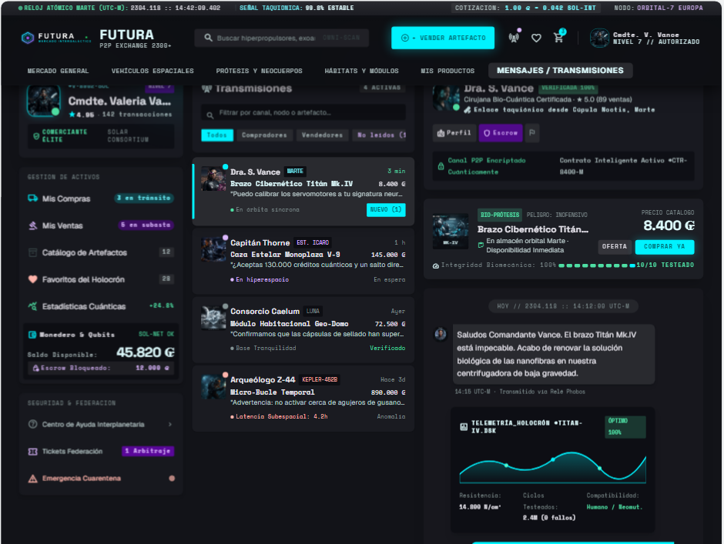
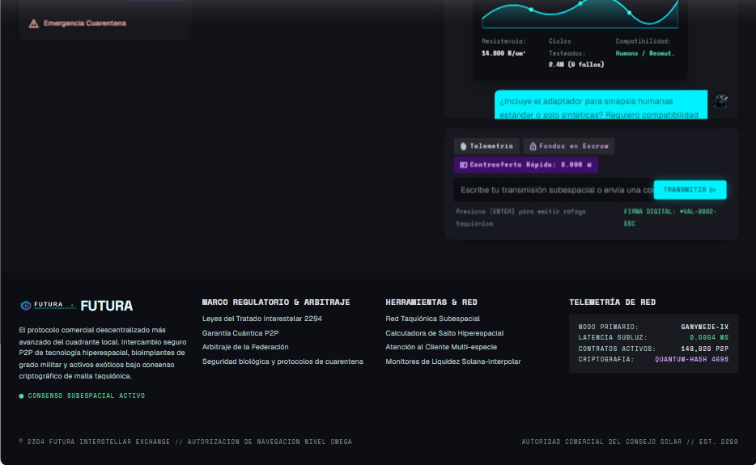
Página Inicio:
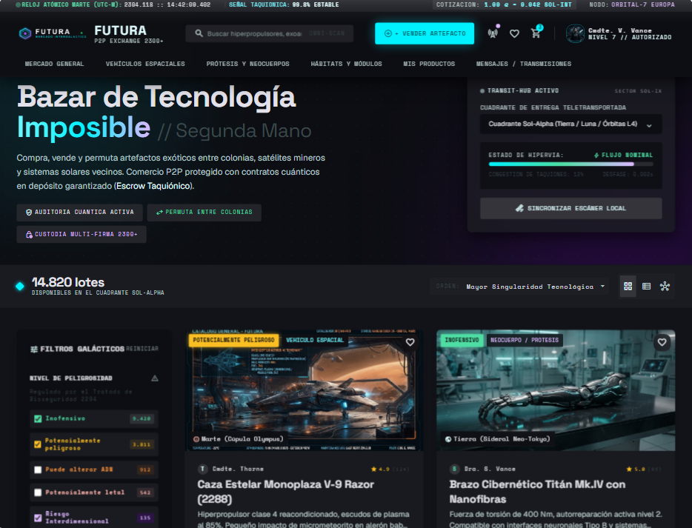
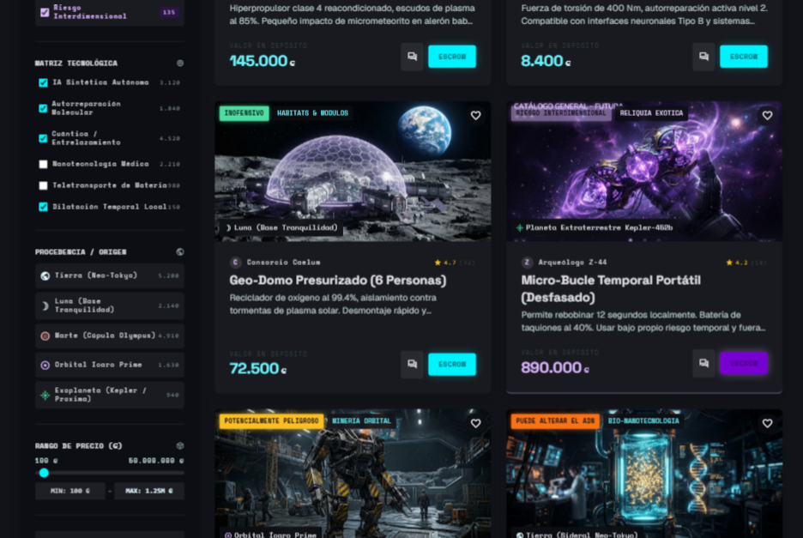
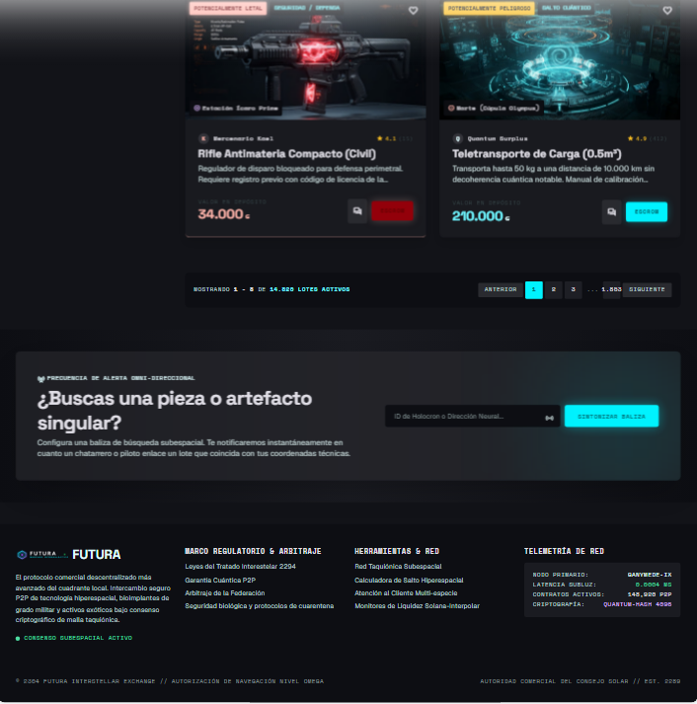
Página Login/Registro:
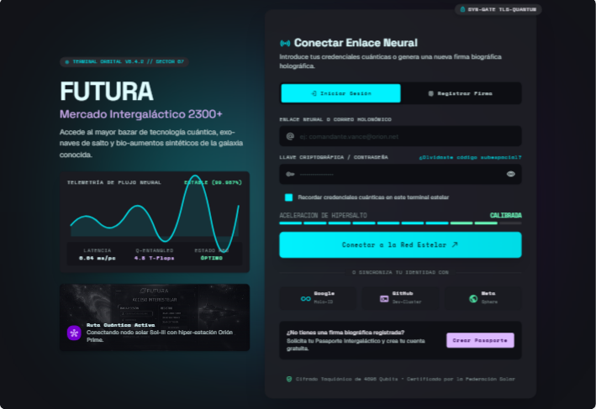
Guía de estilos:
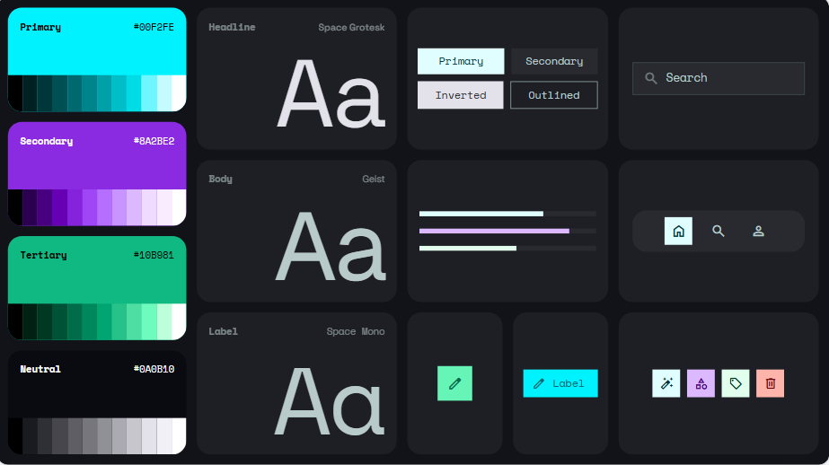
Prompt utilizado:
Diseña la interfaz web, en versión escritorio y en español, de Futura, un mercado de segunda mano del año 2300 en adelante, parecido a Wallapop pero para artículos futuristas imposibles: exoesqueletos, naves intergalácticas, prótesis y neocuerpos, hábitats y módulos espaciales. Los usuarios compran y venden entre ellos y se comunican por chat.
Genera estas tres pantallas:
- Login y registro: formulario con email y contraseña, opción de recordar la contraseña, acceso con Google, GitHub y Facebook, y enlace para registrarse.
- Página de inicio con el catálogo: navegación principal con las secciones Vehículos espaciales, Prótesis y neocuerpos, Hábitats y módulos y Mis productos, además de buscador, carrito, favoritos y perfil de usuario. Filtros por tecnología (inteligencia artificial, autorreparación, tecnología cuántica, nanotecnología, teletransporte, manipulación del tiempo), por procedencia (Tierra, Luna, Marte, estación espacial, planeta extraterrestre) y por nivel de peligrosidad (inofensivo, potencialmente peligroso, puede alterar el ADN, potencialmente letal, riesgo interdimensional). Catálogo de productos con foto, vendedor, título, descripción breve, valoración con estrellas y precio. Pie de página con enlaces.
- Mensajes: lista de conversaciones con compradores y vendedores, conversación abierta con el producto en venta, menú de cuenta del usuario (compras, ventas, catálogo, favoritos, estadísticas, monedero) y acceso a ayuda y a tickets de soporte.
Decide tú el estilo visual, los colores, la tipografía y la disposición de los elementos.

¿Qué decisiones de diseño coinciden con las tuyas?
En mi caso como el prompt describía el contenido de cada pantalla, las secciones coinciden de forma natural, pero la disposición la decidió Stitch por su cuenta. De esta manera se puede ver una similitud a la mía:
- Estructura de la web en donde se ve la cabecera con el logo a la izquierda, el buscador en el centro y favoritos, carrito y perfil a la derecha, con el menú en una segunda fila bajo el logo, y un footer con columnas de enlaces (Capturas 3 y 5).
Es la estructura habitual de una web y la navegación intuitiva, igual que en mi “Decisión 1”.
- Filtros y catálogo: Los filtros van en una columna a la izquierda, agrupados bajo títulos, y los productos en una cuadrícula de tarjetas con foto, vendedor, estrellas amarillas, título, descripción y precio (Capturas 3 y 4).
Aplica Proximidad y Alineación, al igual que en mi proyecto.
- Mensajes en tres columnas: menú de cuenta, lista de conversaciones y conversación abierta (Captura 1).
Igual que en mi pantalla de Mensajes.
- En la pantalla de Login se puede ver un formulario dentro de una tarjeta sobre fondo oscuro, con el botón principal ancho y de color vivo debajo de los campos, los accesos con Google, GitHub y Meta en una fila de tres botones debajo, y el enlace para registrarse al final de la tarjeta (Captura 6).
Se puede ver el mismo orden que sigo en mi pantalla de login.
- En los estilos predominio de colores fríos (azul y cian), un color vivo para las acciones principales, cabecera oscura y tipografías sans-serif. (Más adelante explico que Stitch usa tres fuentes distintas, una de ellas monoespaciada, pero en la sans-serif coincidimos.)

¿Qué hace mejor la IA que tú? ¿Y qué hace peor o ignora?
Cosas mejores
- Usa el color para informar del nivel de peligrosidad. En Stitch, las etiquetas y los filtros siguen una lógica de semáforo: verde para “Inofensivo”, amarillo para “Potencialmente peligroso”, naranja para “Puede alterar el ADN”, rojo para “Potencialmente letal” y violeta para “Riesgo interdimensional” (Capturas 3, 4 y 5).
De esta manera aprovecha la psicología del color (verde como “correcto”, el amarillo como advertencia y el rojo como peligro), mientras que en mi diseño todas las casillas de peligrosidad tienen el mismo aspecto.
- Se aprecia que da más información de estado y evita callejones sin salida. En el menú resalta con un fondo la sección actual (“Mensajes / Transmisiones”, en la Captura 1), y los filtros muestran cuántos productos hay en cada opción (por ejemplo, “Inofensivo 9.420”, Captura 3), lo que evita elegir combinaciones sin resultados.
- Su guía de estilo es más completa (Captura 7). Se aprecia cada color con una escala de tonalidades y varios estilos de botón (primary, secondary, inverted y outlined).
Cosas peores/ignoradas
- Sobrecarga de información. Antes del primer producto, la pantalla de Inicio tiene una cinta superior de datos (reloj, señal, cotización y nodo), la cabecera y el menú, un bloque de presentación con título y tres etiquetas, y un panel de “Transit-Hub” (Captura 3).
En el chat, el contenido de la conversación compite con una tarjeta de producto y un gráfico de telemetría (Captura 1), y el login incluye una barra de “aceleración de hipersalto” y un gráfico que no sirven para iniciar sesión (Captura 6).
- Mezcla tres tipografías. Stitch usa Space Grotesk, Geist y Space Mono (Captura 7).
Además se puede ver que usa texto pequeño en gris oscuro sobre fondo casi negro (por ejemplo, “VALOR EN DEPÓSITO”, Captura 4), lo que reduce el Contraste.
- Lenguaje poco familiar. Usa términos como “Conectar a la Red Estelar”, “Registrar firma”, “Crear Pasaporte”, “Qubits” o “Escrow” (Capturas 1 y 6), mientras que yo mantengo palabras reconocibles: “Iniciar sesión”, “Regístrate”, “Compras”, “Ventas” y “Monedero”.

¿Cumple las heurísticas de Nielsen? Pon un ejemplo concreto de algo que cumple y uno de algo que falla o que tú crees que has resuelto mejor.
Sí cumple en la visibilidad del estado del sistema. Se puede ver en Mensajes,donde la sección actual está resaltada en el menú superior, y hay contadores como “4 activas”, “NUEVO (1)” y “3 en tránsito” (Captura 1).
En Inicio, el texto “Mostrando 1-8 de 14.820 lotes activos” indica dónde está el usuario dentro del catálogo (Captura 5).
No cumple con el diseño estético y minimalista. Se aprecia que la interfaz de Stitch acumula información que choca entre sí como la cinta de datos superior, el bloque de presentación y el panel de “Transit-Hub” en Inicio (Captura 3). Se aprecia sobrecarga de información.
En mi diseño, Inicio va directamente al catálogo y el login se limita a lo necesario.

(Te dejo imágenes por si no te va).
